Информация о реализации мер антикоррупционной политики
за I полугодие 2024 года.

1) Состояние коррупции в муниципальном районе (городском округе)
В соответствии с государственной программой «Реализация антикоррупционной политики Республики Татарстан на 2015-2025 годы», утвержденной постановлением Кабинета Министров Республики Татарстан от 19.07.2014 № 512, а также муниципальной антикоррупционной программой «Реализация антикоррупционной политики муниципального образования город Набережные Челны на 2015-2025 годы», утвержденной постановлением Мэра города Набережные Челны от 18.11.2014 № 7047, в 2024 году в муниципальном образовании город Набережные Челны были организованы соответствующие мероприятия по данному направлению деятельности, в том числе в рамках должностных обязанностей помощника Мэра города по противодействию коррупции.
В муниципальном образовании город Набережные Челны общая штатная численность должностей муниципальной службы на 30.06.2024 составляет 628 единиц, число лиц, замещающих муниципальные должности на постоянной основе – 6 человек.
По состоянию на 26.06.2024 в установленный законодательством срок 188 муниципальных служащих и 18 граждан, претендующих на замещение должностей муниципальной службы в Исполнительном комитете, представили справки о доходах, расходах, об имуществе и обязательствах имущественного характера по итогам 2023 года (далее – справка о доходах). Прием справок о доходах, а также их последующий анализ на наличие признаков представления недостоверных или неполных сведений, конфликта интересов осуществляются должностными лицами управления персоналом и муниципальной службой, ответственными за профилактику коррупционных и иных правонарушений.
В соответствии с Законом Республики Татарстан от 19.07.2017 № 56-ЗРТ «О порядке представления сведений о доходах, расходах, об имуществе и обязательствах имущественного характера гражданами, претендующими на замещение муниципальной должности либо должности главы местной администрации по контракту, лицами, замещающими муниципальные должности либо должности главы местной администрации по контракту» в перечень муниципальных должностей, замещение которых связано с коррупционными рисками, включены 50 должностей (45 депутатов, 1 – председатель МКУ «Контрольно-счетная палата», 1 – заместитель председателя МКУ «Контрольно-счетная палата», 2 – аудитора МКУ «Контрольно-счетная палата» и 1 – Руководитель Исполнительного комитета).
Организована деятельность комиссии по соблюдению требований к служебному поведению муниципальных служащих и урегулированию конфликта интересов в муниципальном образовании город Набережные Челны в соответствии с положением, утвержденным постановлением Мэра города от 09.07.2018 № М 299.
Комиссией по соблюдению требований к служебному поведению муниципальных служащих и урегулированию конфликта интересов в муниципальном образовании город Набережные Челны за 6 месяцев 2024 года рассмотрено материалов в отношении 14 муниципальных служащих о несоблюдении запретов, ограничений и требований, установленных в целях противодействия коррупции ( по представлению прокуратуры (11 материалов), уведомлений по иной оплачиваемой работе ( 1 материал), по результатам проверок полноты и достоверности сведений о доходах, имуществе и обязательствах имущественного характера (2 проверки)), применена конкретная мера дисциплинарной ответственности в виде замечания в отношении четырех муниципальных служащих, в виде выговора в отношении одного муниципального служащего.
В 1 полугодии проведены 2 проверки достоверности и полноты сведений о доходах, расходах, об имуществе и обязательствах имущественного характера в отношении двух муниципальных служащих, по результатам которых применена конкретная мера дисциплинарной ответственности в виде замечания в отношении двух муниципальных служащих.
В целях обеспечения информационной открытости и взаимодействия граждан с органами государственной власти и местного самоуправления с 2012 года функционирует государственная информационная система «Народный контроль», являясь одним из инструментов антикоррупционной политики. Система дает возможность жителям города Набережные Челны заявить о существующих проблемах и проследить за их решением.
ГИС «Народный контроль» набирает популярность среди жителей муниципального образования город Набережные Челны. В первом полугодии 2024 года количество уведомлений граждан, поступивших в Исполнительный комитет посредством данной системы, составило 9190, что на 3249 уведомлений больше, чем за аналогичный период прошлого года.
Новый уровень информационных технологий рождает и новое взаимодействие на уровне: власть-гражданин: простое, понятное, удобное в пользовании. Популярность «Народного контроля» обусловлена высокой эффективностью системы, значительным числом решенных проблем, а также возможностью увидеть, кем конкретно исполняется заявка.
Эффективная работа системы «Народный контроль» делает ее востребованной у населения и позволяет выявить зоны риска, в том числе в целях предотвращения коррупционных проявлений.
Все отрасли и подразделения Исполнительного комитета, связанные с распределением бюджетных средств и осуществляющие разрешительные функции, в большей или меньшей степени подвержены коррупционным рискам.
На протяжении уже нескольких лет условиями, способствующими снижению уровня коррупции, являются ужесточение законодательства по борьбе с коррупцией, системный контроль распределения расхода бюджетных средств и разрешительных функций, повышение эффективности деятельности правоохранительных органов.

2) Меры по противодействию коррупции, реализованные в муниципальном районе (городском округе)
А) Система муниципальных закупок в значительной степени зависит от доступности и прозрачности информации о закупках. Это позволяет привлечь больше поставщиков, и, следовательно, увеличить конкуренцию.
В нашем городе реализован следующий комплекс мер для соблюдения законности при осуществлении муниципальных закупок:
Электронные аукционы и конкурсы обеспечивают максимальную прозрачность закупки. В целях эффективного использования бюджетных и внебюджетных средств, совершенствования и оптимизации закупочной деятельности, достижения положительного социально-экономического эффекта при проведении процедур закупок, обеспечения справедливого и равного отношения ко всем участникам закупочных процедур, гласности и прозрачности при осуществлении закупок муниципальное образование город Набережные Челны осуществляет закупки преимущественно электронными аукционами и электронными конкурсами.
Прямые договоры заменены закупками на Биржевой площадке Республиканского маркетингового центра - это позволяет привлечь больше поставщиков, и, следовательно, увеличить конкуренцию и получить существенную экономию. Торги на бирже тоже проходят в электронной форме.
Об эффективности электронных закупок говорит полученная экономия.
За I полугодие 2024 года для муниципальных заказчиков города отделом проведено 267 электронных конкурсов, аукционов, запросов котировок на сумму 1 млрд. 27 млн. 714 тыс.руб, экономия составила 29 млн. 187 тыс.руб.
На Биржевой площадке проведено 3073 закупки малого объема на сумму 147 млн. 129 тыс.руб., экономия составила 23 млн. 486 тыс.руб.
Также отмечу закупки муниципальных унитарных предприятий.
За I полугодие 2024 года для муниципальных унитарных предприятий проведено 62 электронных конкурсов и аукционов на сумму 908 млн. 85 тыс.руб., экономия составила 33 млн. 889 тыс.руб. На Биржевой площадке проведено 296 закупок на сумму 73 млн. 087 тыс.руб., экономия составила 5 млн. 332 тыс.руб. На площадке 223.zakazrf.ru для проведения запросов котировок в электронной форме проведено 82 закупки на сумму 29 млн. 104 тыс.руб., экономия составила 2 млн. 922 тыс.руб.
Для определения поставщиков (подрядчиков, исполнителей) создана единая комиссия по осуществлению закупок из числа сотрудников, имеющих опыт в сфере закупок. Все члены комиссии прошли профессиональную переподготовку и будут ежегодно повышать квалификацию.
Приняты правовые акты, регулирующие правоотношения в сфере закупок и осуществление контроля за их исполнением, в том числе ,устанавливающих схему централизации закупок, включающих в себя порядок взаимодействия заказчиков с Отделом муниципального заказа. Принято положение о комиссии по закупкам с регламентацией действий каждого члена комиссии.
Для расширения возможностей участия в торгах большего круга хозяйствующих субъектов, а также для повышения гласности и прозрачности системы муниципальных закупок планы-графики закупок и извещения о закупках размещаются на официальном сайте Российской Федерации (www.zakupki.gov.ru).
Для ограничения участия недобросовестных участников в торгах исключается авансирование, установлены требования об отсутствии задолженности у поставщика по налогам, отсутствии судимости и дисквалификации.
Организовано повышение квалификации в сфере закупок специалистов муниципальных заказчиков (контрактных управляющих и специалистов контрактной службы), специалистов уполномоченного органа и членов единой комиссии по рассмотрению заявок участников, проводятся тематические совещания и семинары.
В соответствии с действующим законодательством разработаны типовые проекты контрактов для муниципальных заказчиков города. В проекты контрактов включены следующие необходимые условия:
- о порядке и сроках оформления результатов приемки поставленного товара (работы, услуги) в соответствии с требованиями ч. 13 ст. 34 Закона № 44-ФЗ;
- об ответственности заказчика и поставщика (подрядчика, исполнителя) за нарушение срока оплаты, неисполнения или ненадлежащее исполнение контракта, установления размера штрафа за нарушения;
- необходимость наличия в контрактах обоснования и расчета его цены в соответствии с требованиями ч. 4 ст. 93 Закона № 44-ФЗ;
- необходимость наличия отчета о невозможности или нецелесообразности использования иных способов определения подрядчика при заключении контракта с единственным поставщиком (подрядчиком, исполнителем) в соответствии с требованиями ч. 3 ст. 93 Закона № 44-ФЗ;
- цена контракта является твердой и определяется на весь срок исполнения контракта в соответствии с требованиями ч. 2 ст. 34 Закона № 44-ФЗ.
Популяризация госзакупок и информационная поддержка позволяет повысить осведомленность местных поставщиков о предстоящих торгах, узнать о преимуществах для МСП, повысить правовую культуру.
Для информационной поддержки местных поставщиков ведется активная информационная работа в Telegram-канале «Госзакупки Набережные Челны». На канале размещается информация о предстоящих закупках всех госзаказчиков и унитарных предприятий города, инструкции по регистрации на площадках и участию в торгах, формы и образцы документов, обучающие материалы, ответы на интересующие вопросы, можно записаться на обучение.
На канал уже подписались более 600 поставщиков, подписаны также и кредитные организации. Наличие банков в группе позволяет оперативно решать вопросы, связанные с получением участниками торгов на выгодных условиях банковской гарантии.
В I полугодии 2024 года 29 новых поставщиков города получили выручку 513 млн. руб.
Растёт компетентность участников торгов. Отклонения от участия в торгах заявок по формальным признакам, таким как отсутствие обязательных при подаче заявки документов стали очень редкими.
Для популяризации использования ресурсов Республиканского маркетингового центра проводились пресс-конференции с участием средств массовой информации, прошли встречи руководителей Исполнительного комитета с руководителями предприятий сферы строительства, ЖКХ, тарифорегулируемых организаций и других предприятий города. Для предпринимателей города каждый четверг в 15:30 проводятся обучающие семинары и вебинары с участием представителей биржевой площадки. Представители бизнеса там же могут пройти индивидуальное обучение и практику проведения закупок на электронной площадке.
С учетом частых изменений в Федеральный закон № 44-ФЗ, а также изменений в подзаконные правовые акты для муниципальных заказчиков города проходят на регулярной основе обучающие мероприятия по повышению квалификации, профессиональной переподготовке в сфере закупок.
Проводятся семинары и совещания по интересующим заказчиков вопросам, ведется постоянная работа по отслеживанию изменений, вносимых в законодательные акты в сфере закупок, заказчикам направляются разъяснительные письма, осуществляются консультации по формированию плана закупок, формированию заявок, по заключению контрактов, по работе с общероссийским сайтом для закупок. Проведено тестирование всех контрактных управляющих и лиц, участвующих в приемке товаров работ и услуг. Средний результат у сотрудников учреждений города составил 80%, у сотрудников уполномоченного органа – 99%.
В I полугодии 2024 года в рамках осуществления полномочий по внутреннему муниципальному финансовому контролю проведены 4 плановые проверки в отношении следующих муниципальных учреждений:
1) Муниципальное бюджетное общеобразовательное учреждение «Средняя общеобразовательная школа №31 с углубленным изучением отдельных предметов»;
2) Муниципальное бюджетное общеобразовательное учреждение «Средняя общеобразовательная школа №22»;
3) Муниципальное бюджетное общеобразовательное учреждение «Средняя общеобразовательная школа №20»;
4) Муниципальное автономное учреждение культуры «Городской культурный центр «Эврика».
Предметом проверок являлись:
1) обеспечение соблюдения бюджетного законодательства в части соблюдения принципов адресности и целевого характера бюджетных средств и эффективности их использования и соблюдение требований по ведению бухгалтерского учета;
2) соблюдение обязательных требований, предусмотренных частью 8 статьи 99 Федерального закона от 05.04.2013 №44-ФЗ «О контрактной системе в сфере закупок товаров, работ, услуг для обеспечения государственных и муниципальных нужд».
По результатам контрольных мероприятий в отношении данных муниципальных учреждений вынесены представления об устранении нарушений Федерального закона от 05.04.2013 №44-ФЗ «О контрактной системе в сфере закупок товаров, работ, услуг для обеспечения государственных и муниципальных нужд».
По результатам исполнения представлений на ответственных лиц учреждений наложены меры дисциплинарного взыскания и приняты меры по устранению причин и условий нарушений норм действующего законодательства.
Б) В целях реализации муниципальной программы «Реализация антикоррупционной политики в муниципальном образовании город Набережные Челны на 2015-2025 годы» в городе Набережные Челны выполнены следующие мероприятия:
- во исполнение федерального и республиканского законодательств и на основе обобщения практики применения действующих антикоррупционных норм в Республике Татарстан, принято постановление Мэра города, направленное на сокращение коррупционных факторов в органах местного самоуправления муниципального образования город Набережные Челны;
- обеспечено совершенствование административных регламентов предоставления государственных и муниципальных услуг и приняты меры их фактического исполнения;
- обеспечено действенное функционирование в соответствии с установленными требованиями федерального и республиканского законодательств работы комиссии по противодействию коррупции и комиссии по соблюдению требований к служебному поведению муниципальных служащих и урегулированию конфликта интересов;
- обеспечено действенное функционирование должностных лиц кадровых служб, ответственных за работу по профилактике коррупционных и иных правонарушений в соответствии функциями, возложенными Указом Президента РФ от 21.09.2009 № 1065 и Законом Республики Татарстан от 19.07.2017 № 56-ЗРТ. Информация об ответственных лицах размещена на официальном сайте города Набережные Челны во вкладке «Противодействие коррупции»;
- на официальном сайте муниципального образования город Набережные Челны размещены сведения о доходах, расходах, имуществе и обязательствах имущественного характера муниципальных служащих, а также лиц, замещающих муниципальные должности согласно правилам, установленным законодательством за 2021 год;
- обеспечена работа по проведению антикоррупционной экспертизы нормативных правовых актов и их проектов;
- форма и содержание раздела «Противодействие коррупции» официального сайта муниципального образования город Набережные Челны приведены в соответствие с Едиными требованиями, утвержденными постановлением Кабинета Министров Республики Татарстан от 04.04.2013 № 225;
- обеспечена открытость, добросовестная конкуренция и объективность при осуществлении закупок товаров, работ, услуг для муниципальных нужд, совершенствование организации деятельности по размещению муниципального заказа, осуществление контроля за законностью, результативностью использования средств местного бюджета.
Во исполнение федерального законодательства и на основе обобщения практики применения действующих антикоррупционных норм в Республике Татарстан, а также в целях создания условий, затрудняющих возможность коррупционного поведения и обеспечивающих снижение уровня коррупции муниципальных служащих, лиц, замещающих муниципальные должности, сотрудников подведомственных учреждений и организаций в I полугодии 2024 года приняты следующие муниципальные правовые акты:
- постановление Мэра города от 20.02.2024 № М 72 «О внесении изменений в перечень должностей муниципальной службы в муниципальном образовании город Набережные Челны, при назначении на которые граждане обязаны представлять сведения о доходах, об имуществе и обязательствах имущественного характера, а также сведения о доходах, об имуществе и обязательствах имущественного характера своих супруги (супруга) и несовершеннолетних детей и при замещении которых муниципальные служащие в муниципальном образовании город Набережные Челны обязаны представлять сведения о доходах, расходах, об имуществе и обязательствах имущественного характера, а также сведения о доходах, расходах, об имуществе и обязательствах имущественного характера своих супруги (супруга) и несовершеннолетних детей, утверждённый постановлением Мэра города от 21.11.2014 № М 692»;
В) Антикоррупционная экспертиза муниципальных нормативных правовых актов в городе Набережные Челны осуществляется в соответствии с распоряжением Мэра города от 03.08.2011 № 04 «Об утверждении порядка проведения антикоррупционной экспертизы муниципальных нормативных правовых актов Мэра города, Городского Совета муниципального образования город Набережные Челны» и распоряжением Исполнительного комитета от 26.03.2015 133-р «Об утверждении порядка проведения антикоррупционной экспертизы нормативных правовых актов и проектов нормативных правовых актов Исполнительного комитета города Набережные Челны».
Управление организационно-аналитической и правовой работы аппарата Мэра (Городского Совета) и правовое управление Исполнительного комитета проводят антикоррупционную экспертизу в целях выявления в них коррупциогенных факторов и их последующего устранения.
Проекты нормативных правовых актов, поступающие для проведения антикоррупционной экспертизы, для возможности проведения независимой антикоррупционной экспертизы размещаются на официальном сайте города в информационно-телекоммуникационной сети «Интернет».
За 2 квартал 2024 года проведена антикоррупционная экспертиза в отношении 24 проектов нормативных правовых актов Исполнительного комитета и 15 проектов Решений Городского Совета. Коррупциогенные факторы не выявлены. Кроме того, ежеквартально информация о проведении антикоррупционной экспертизы обобщается и направляется в Министерство юстиции Республики Татарстан в установленные сроки.
Г). Официальный сайт муниципального образования город Набережные Челны направлен на информирование посетителей о деятельности Городского Совета, Исполнительного комитета и Контрольно-счетной палаты. С целью формирования нетерпимого отношения к коррупционным проявлениям на официальном сайте муниципального образования город Набережные Челны www.nabchelny.ru имеется вкладка «Противодействие коррупции».
С целью формирования у муниципальных служащих и работников муниципальных организаций проводится следующая работа:
На официальном сайте города www.nabchelny.ru размещены:
- муниципальные правовые акты по вопросам организации муниципальной службы в муниципальном образовании город Набережные Челны, обеспечивающие соблюдение муниципальными служащими запретов и ограничений, установленных законодательством о противодействии коррупции;
- сведения о доходах, расходах об имуществе и обязательствах имущественного характера муниципальных служащих и членов их семей;
- информация о работе комиссии по соблюдению требований к служебному поведению муниципальных служащих и урегулированию конфликта интересов в муниципальном образовании город Набережные Челны.
В городе Набережные Челны утвержден план работы антикоррупционного воспитания обучающихся в образовательных организациях на 2023-2024 учебный год.
На общедоступных местах в учреждениях и на школьных сайтах размещены:
- устав с целью ознакомления родителей и учащихся с информацией о бесплатном образовании;
- адреса и телефоны органов, куда должны обращаться граждане в случае проявления коррупционных действий;
- каталог тематических Интернет-ресурсов по антикоррупционной деятельности.
В отчетном периоде (1 полугодие 2024 года) прошли классные часы по антикоррупционой тематике «Коррупции – нет!». Формы проведения классных часов были разнообразные: викторины, круглые столы, диспуты, дебаты, ролевые игры, встречи учащихся с представителями правоохранительных органов, акции, круглые столы «Коррупция в образовании: причины и пути преодоления», уроки-диспуты «Эффективные способы борьбы с коррупцией», презентации и рисунки, направленные на борьбу с коррупцией.
В библиотеках образовательных организаций обновлены книжные выставки. Выставлялись сочинения, плакаты, рисунки, проектные работы учащихся по антикоррупционной тематике. На уроках истории, обществознания, литературы, географии, английского языка, математики, начальной школы в рамках программы изучаются темы согласно программе «Антикоррупционное воспитание».
С педагогами проведены следующие мероприятия:
- 22.01.2024 круглый стол с педагогами по теме: «Закон и необходимость его соблюдения». Собрание трудового коллектива. Обсужден вопрос «Актуальный разговор. Коррупция как общественно – опасное явление»;
- 12.02.2024 разъяснительная работа с работниками школы по вопросам антикоррупционной политики в образовании на тему «О противодействии коррупции в сфере образовательной деятельности»;
- 22.02.2024 семинар по теме: «Государство и человек: конфликт интересов»;
- 25.03.2024 выступление председателя первичной профсоюзной организации «Подарки и другие способы благодарности» на собрании трудового коллектива;
- 31.05.2024 на итоговом педагогическом совете Муниципального автономного учреждения дополнительного образования «Центр детского творчества №16 «Огниво» руководитель учреждения для исключения возможности фактов коррупции в учреждении напомнила педагогическому коллективу об ответственности за незаконный сбор денежных средств, о правилах организации выезда детей на экскурсии и творческие конкурсы, о необходимости привлечения родительского комитета в воспитательный процесс в творческих объединениях. Коллектив был ознакомлен с аналитической справкой по итогам 2023-2024 учебного года, в котором отражен пункт об отсутствии фактов коррупционной деятельности в учреждении, также отсутствуют жалобы и обращения от родителей.
С обучающимися проведены следующие мероприятия:
- «Коррупция - социальное явление и социальная опасность»
- 19.01.2024 встреча со специалистом отдела ФСКН, в ходе которой проведена профилактическая беседа по формированию законопослушного поведения несовершеннолетних «Коррупционное поведение - последствия»;
- 19.01.2024 диспут на уроке обществознаний среди учащихся 8-9 классов, на тему «Что я думаю о коррупции и как бороться с коррупционными проявлениями?»;
- 19.01.2024 участники – учащиеся 5-11 класса, родители учащихся;
- 21.03.2024 диспут: «Что заставляет человека брать взятки?» 8-9 классы;
- 24.04.2024 участники – учащиеся 5-11 класса, родители учащихся;
- 16.05.2024 семинар «Боремся с коррупцией: экзамены и поступление в вуз» для учащихся 11 классов;
- Апрель 2024 года познавательная игра «Знаешь ли ты закон?» в рамках семинара антикоррупционной направленности 5-6 классов;
- 22.04.2024-27.04.2024 при поддержке ГСУ в образовательных учреждениях города проведена неделя правовой грамотности, направленная на противодействие коррупции «Информ –дайджест»;
- Круглый стол с инспектором ПДН «Коррупция, ее перспективы в РФ, основные методы борьбы с ней»;
- Встреча с инспектором ОДН на тему «Жить по закону», для учащихся 10-11 классов.
Школьные конкурсы:
- конкурс рисунков «Скажи коррупции: «Нет!», апрель, 2024 года Участники: учащиеся 4-8 классов;
- конкурс рисунков, книг, плакатов «Остановим коррупцию», «Вместе против коррупции», «Коррупция глазами детей», «Сохрани руки чистыми» в 5-7 классах;
- конкурс творческих работ (сочинений, эссе) по вопросам противодействия коррупции «Строим будущее без коррупции» в 8-11 классах;
- конкурс плакатов на тему «Мы против коррупции!», для учащихся 7 классов;
- конкурс рисунков и плакатов по теме «Закон твоей жизни», «Надо жить честно»;
- конкурс на лучший слоган по теме: «Мы боремся с коррупцией»;
- конкурс детского рисунка «Скажи коррупции НЕТ!» в пришкольном лагере.
В ходе прохождения муниципального этапа Республиканского конкурса «Знай и не допускай» прошла акция «STOP-Коррупция», обучающиеся распространяли памятки-рекомендации жителям на общественных пространствах.
Всего в I полугодии 2024 года в образовательных учреждениях города состоялось более 140 мероприятий в целях профилактики коррупционных правонарушений.
В рамках муниципальной программы «Реализация антикоррупционной политики муниципального образования город Набережные Челны на 2015-2025 годы» в учреждениях молодежной политики созданы комиссии по противодействию коррупции, назначены ответственные, созданы планы мероприятий по реализации антикоррупционной деятельности, а также оформлены стенды с материалами о работе по противодействию коррупции и антикоррупционному поведению.
В целях профилактики коррупции, формированию организационной культуры, правил и процедур, регламентирующих внутренние документы, которые обеспечивают недопущение коррупционных правонарушений в учреждениях молодежной политики проходят совещания в трудовых коллективах, информационные семинары. На данных совещаниях освещается информация об уголовной ответственности за получение и дачу взятки, а также о мерах административной ответственности. Кроме этого, наблюдательными советами учреждений проводится работа по обеспечению прозрачности в использовании и расходовании средств - утверждение сметы расходов, отчета о внебюджетных расходах перед коллективом учреждения, планов финансово-хозяйственной деятельности учреждений и т.д.
Антикоррупционное воспитание среди молодежи и студентов образовательных организаций профессионального и высшего образования целесообразно реализовывать не только формальным, но и неформальным способом. Формальное воспитание предполагает включение мероприятий антикоррупционного воспитания в общеобразовательные программы вузов и ссузов, а неформальное воспитание реализовывается в свободное от учебы время и включает в себя патриотические мероприятия, конференции, экскурсии, различные формы внеучебной практики.
31 мая в молодёжном центре «Нур» прошел финал интеллектуально-познавательной антикоррупционной игры «Честные знания», где выявили самую честную команду.
В целях формирования и комплексного подхода по антикоррупционному воспитанию студентов в вузах и ссузах города за 1 полугодие были проведены следующие мероприятия:
- брейн-ринг «Живи честно – живи достойно»;
- уроки лидерства: беседа-дискуссия на тему: «Может ли общество противодействовать коррупции?»;
- телегазета, показ видеороликов на антикоррупционную тематику;
- выступление юриста колледжа на педагогическом совете на антикоррупционную тему;
- беседа на тему «Совесть – друг, коррупция – враг»;
- анонимное анкетирование студентов и их родителей на тему: «Коррупции не место в образовании»;
- участие в городских и республиканских мероприятиях, направленных на профилактику коррупции;
- осуществление взаимодействия с правоохранительными органами по предупреждению и пресечению коррупционных правонарушений.
Е) Органы местного самоуправления муниципального образования город Набережные Челны максимально открыты перед средствами массовой информации в вопросах своей деятельности. Для обеспечения прозрачности при реализации своей деятельности в городе Набережные Челны с помощью платформы Zoom велась трансляция всех еженедельных совещаний с хозяйственными руководителями города и заседаний Городского Совета. С 2013 года по поручению Мэра города осуществляется трансляция заседаний комиссии по координации работы по противодействию коррупции при Мэре города. В состав данной комиссии также входят представители средств массовой информации города Набережные Челны.
В разделе «Противодействие коррупции» официального сайта муниципального образования город Набережные Челны созданы и по мере необходимости обновляются подразделы, указанные в Постановлении Кабинета Министров Республики Татарстан от 04.04.2013 № 225 «Об утверждении Единых требований к размещению и наполнению разделов официальных сайтов исполнительных органов государственной власти Республики Татарстан в информационно-телекоммуникационной сети «Интернет».
В целях совершенствования форм, методов работы с населением и оперативности рассмотрения вопросов и заявлений граждан на официальном сайте города Набережные Челны функционирует Интернет-приемная. В отчетный период в Интернет-приемную поступило 1663 обращения граждан.
В Исполнительном комитете муниципального образования город Набережные Челны проводится еженедельный анализ поступивших обращений граждан и организаций. Проводится анализ сроков, качества и полноты их исполнения. Итоги подводятся еженедельно на аппаратном совещании с участием Мэра города или Руководителя Исполнительного комитета. Для доведения до СМИ информации о мерах, принимаемых органами местного самоуправления, в городе Набережные Челны отработана система взаимодействия с городскими, республиканскими и российскими СМИ через управление информационной политики и по связям с общественностью Исполнительного комитета.
В целях проведения пропаганды нетерпимости к коррупции, среди населения налажено взаимодействие со СМИ, посредством которых освещается работа, проводимая по вопросам реализации антикоррупционной политики. Начальник управления информационной политики и по связям с общественностью Исполнительного комитета является членом комиссии по координации работы по противодействию коррупции при Мэре города Набережные Челны. На всех заседаниях комиссии участвуют представители СМИ. Заседания комиссии по координации работы по противодействию коррупции при Мэре города Набережные Челны транслируются в on-line режиме на официальном сайте города.
Управлением информационной политики и по связям с общественностью Исполнительного комитета регулярно организовывается участие представителей органов местного самоуправления в «прямых линиях» на радио, телевидении и в газетах по наиболее актуальным вопросам жителей города Набережные Челны, организовываются комментарии для представителей СМИ по мере поступления запросов.
В 2024 году Мэром города, Руководителем Исполнительного комитета, Руководителями администраций районов Исполнительного комитета и депутатами Городского Совета было проведено 26 встреч с населением по месту жительства (3698 человек), 99 встреч в трудовых коллективах (охват – 8325 человек). В докладах руководителей в обязательном порядке, отдельным блоком стоял вопрос противодействия коррупции в муниципальном образовании город Набережные Челны. Особое внимание уделялось вопросам противодействия коррупции в сфере образования, жилищно-коммунального хозяйства, здравоохранения и в целом минимизации бытовой коррупции в городе Набережные Челны.
Встречи с населением активно освещались в средствах массовой информации.
Ж) В целях поддержки и укрепления связи с общественностью, проведения массовой пропаганды среди жителей города, обеспечения публичности в деятельности органов местного самоуправления муниципального образования налажено тесное взаимодействие с общественными организациями.
В работе комиссии по координации работы по противодействию коррупции при Мэре города Набережные Челны принимают участие государственные, в том числе федеральные, муниципальные служащие, руководители учреждений и организаций города, представители средств массовой информации и общественности.
Из числа общественности в состав комиссии входят:
- председатель местной молодежной общественной организации «Городской Студенческий Совет города Набережные Челны»;
- председатель первичной профсоюзной организации работников ПАО «КАМАЗ», председатель Совета Федерации профсоюзов города;
- директор муниципального автономного общеобразовательного учреждения города Набережные Челны «Средняя общеобразовательная школа № 56»;
- председатель Совета организации ветеранов (пенсионеров) города Набережные Челны.
Кроме того, с 2013 года по поручению Мэра города обеспечена прямая трансляция заседаний комиссии по противодействию коррупции, а также опубликование повестки предстоящего заседания не менее чем за 3 дня до даты проведения заседания и увеличение круга приглашенных. По итогам заседания комиссии, принятые решения публикуются на официальном сайте города.
Еженедельно на базе МАУ «Молодежный центр «Нур» проходит собрание Студенческой комиссии по противодействию коррупции при Местной молодежной общественной организации «Городской студенческий совет». Обсуждаются дальнейшие планы работы, координируются работы антикоррупционных комиссий при студенческих советах высших и средне-специальных учебных заведений. Антикоррупционные мероприятия, проводимые данной общественной организацией, финансируются за счет муниципальной программы «Реализация антикоррупционной политики муниципального образования город Набережные Челны на 2015-2025 годы», а также за счет спонсорских средств.

3) Работа кадровой службы (ответственных за профилактику коррупционных и иных правонарушений).
В 1 полугодии 2024 года муниципальные служащие к ответственности за коррупционные преступления не привлекались.
Перечень должностей муниципальной службы в органе местного самоуправления, при замещении которых муниципальные служащие обязаны представлять сведения о своих доходах, расходах, об имуществе и обязательствах имущественного характера, а также сведения о доходах, расходах, об имуществе и обязательствах имущественного характера своих супруги (супруга) и несовершеннолетних детей утвержден муниципальным правовым актом органа местного самоуправления.
По состоянию на 26.06.2024 в установленный законодательством срок 188 муниципальных служащих и 18 граждан, претендующих на замещение должностей муниципальной службы в Исполнительном комитете, представили справки о доходах, расходах, об имуществе и обязательствах имущественного характера по итогам 2023 года (далее – справка о доходах). Прием справок о доходах, а также их последующий анализ на наличие признаков представления недостоверных или неполных сведений, конфликта интересов осуществляются должностными лицами управления персоналом и муниципальной службой, ответственными за профилактику коррупционных и иных правонарушений.

4) Анализ обращений граждан, юридических лиц, содержащих сведения о коррупционной деятельности
Во избежание коррупционных факторов Мэром города Н.Г. Магдеевым принято решение по установке видеокамер с записью звука и со сроком хранения видеофайлов в течение 30 дней в кабинетах руководителей, расположенных в здании Мэрии и осуществляющих прием граждан. Кроме того, дано указание осуществлять прием граждан строго в рабочих кабинетах.
Работа с обращениями граждан в органах местного самоуправления города Набережные Челны осуществляется в соответствии с Конституцией Российской Федерации, Конституцией Республики Татарстан, Федеральными законами, «О порядке рассмотрения обращений граждан Российской Федерации», Законом Республики Татарстан «Об обращениях граждан в Республике Татарстан», «Об обеспечении доступа к информации о деятельности государственных органов и органов местного самоуправления», Уставом муниципального образования город Набережные Челны и Служебным регламентом.
За отчетный период в органах местного самоуправления города рассмотрено 3912 обращений, направленных гражданами в письменной форме и принятых на личном приеме.
Из общего количества 2661 это письменные обращения, в том числе поступившие электронно – 1613 обращений, 1251 человек были приняты на личном приеме.
Ежедневно проводится мониторинг поступивших обращений, осуществляется контроль над своевременным рассмотрением обращений, проводится анализ исполнительской дисциплины.
Вопросы, изложенные в обращениях граждан, поступающих в органы местного самоуправления, решаются оперативно в рамках компетенций.
Каждому заявителю дан письменный ответ и разъяснение, основанное на действующем законодательстве.
Необходимо отметить, что в муниципальном образовании город Набережные Челны организован прием сообщений на телефон горячей линии по вопросам противодействия коррупции. В отчетный период на данный телефон сообщения не поступали.
Кроме того, помощник Мэра (по противодействию коррупции) участвует в проведении мониторинга информации о коррупционных проявлениях в деятельности должностных лиц, размещённых в средствах массовой информации и содержащихся в поступающих обращениях граждан и юридических лиц.

5) Реализация иных мер, предусмотренных законодательством о противодействии коррупции
Принципы прозрачности, открытости и публичности лежат в основе деятельности муниципального образования город Набережные Челны. Для преодоления административных барьеров, повышения качества предоставления муниципальных услуг в Исполнительном комитете разработаны и утверждены административные регламенты.
В муниципальном образовании город Набережные Челны ведется мониторинг поступающих обращений граждан и должностных лиц о проявлениях бытовой коррупции в сфере образования, в том числе о незаконных денежных сборах.
В отчетный период в прокуратуру города сообщения, содержащие возможные факты коррупционных проявлений в сфере образования (жалобы на злоупотребление служебным положением, сбор денежных средств в школах и детских садах), не поступали.
Для обеспечения доступа родителей к информации о деятельности образовательных учреждений созданы и поддерживаются в актуальном состоянии официальные сайты образовательных учреждений города Набережные Челны.
Комплектование дошкольных образовательных учреждений осуществляется в автоматизированной информационной системе «Электронный детский сад» согласно соответствующему административному регламенту.
В отчётный период проверен порядок комплектования всех дошкольных образовательных учреждений с изучением журнала учета детей, табеля посещаемости детей в группах, меню-раскладки на день проверки. Нарушений порядка комплектования дошкольных учреждений не выявлено.
Перед началом и во время комплектования детей управлением образования Исполнительного комитета в средствах массовой информации даются комментарии и разъяснения для населения города: на официальном сайте города Набережные Челны, в социальной сети «ВКонтакте» на странице «Администрация города Набережные Челны»; на телеканалах города Набережные Челны.
На официальных сайтах дошкольных образовательных учреждений создана вкладка «Прием в учреждение», где размещена информация о наличии свободных мест, правилах приема, приказ о закреплении территорий. В течение года вкладка информация о свободных местах поддерживается в актуальном состоянии.
Для минимизации коррупционных проявлений при первичном устройстве и оформлении детей в общеобразовательные учреждения приказом управления образования Исполнительного комитета утверждены методические рекомендации об организации порядка приема граждан на обучение по образовательным программам начального общего, основного общего и среднего общего образования. Информация о количестве мест в первых классах размещается на официальном сайте учреждения. В соответствии с вышеуказанным документом с 1 апреля до 30 июня родители, проживающие на закрепленной территории, подают заявления о приеме ребенка в общеобразовательную организацию с утвержденным пакетом документов. С 6 июля по 5 сентября при наличии свободных мест осуществляется прием детей, не проживающих на закрепленной территории. При приеме заявления выдается уведомление о регистрации заявления. Все поступившие заявления рассматриваются, в установленный законодательством срок.
В муниципальном образовании город Набережные Челны вопросам противодействия и профилактике коррупционных правонарушений уделяется особое внимание. Так, на официальном сайте города в информационно-телекоммуникационной сети «Интернет», кроме обязательного раздела «Противодействие коррупции», ежемесячно публикуются информационные посты для формирования нетерпимого отношения к коррупционным проявлениям.
В целях минимизации бытовой коррупции в сфере жилищно-коммунального хозяйства и для обеспечения оперативного и эффективного решения, и для открытости решения заявок (вопросов) в последнее время управляющие компании города Набережные Челны начали разрабатывать свои мобильные приложения, с помощью которых собственники помещений многоквартирных домов могут подать заявку и проследить за ходом ее исполнения. Регистрация в приложениях простая, необходим номер телефона и номер лицевого счета, которые указаны на счет-квитанциях.
Одними из первых такие приложения разработали управляющие компании ООО «Паритет» и ООО «Строим будущее».
Кроме того, для подачи в органы местного самоуправления обращений по вопросам жилищно-коммунального хозяйства функционирует Государственная информационная система жилищно-коммунального хозяйства (ГИС ЖКХ), созданная в соответствии с Федеральным законом от 21.07.2014 № 209-ФЗ. Все обращения граждан поступают в личный кабинет Исполнительного комитета и организаций, при этом сама Государственная информационная система жилищно-коммунального хозяйства осуществляет контроль сроков их рассмотрения. Процедура подачи обращений через ГИС ЖКХ предусматривает необходимость прохождения идентификации и аутентификации, что придает такому электронному обращению статус официальной информации, которая может послужить основанием для проведения проверок контрольно-надзорными органами.
В целях профилактики коррупционных правонарушений управление физической культуры и спорта Исполнительного комитета разработал акт готовности учреждений физической культуры и спорта к 2023-2024 учебному году, где отдельными пунктами уделено внимание работе по противодействию коррупции в подведомственных учреждениях. Данный акт включал в себя пункты:
- положение об антикоррупционной политике;
- приказ «О назначении должностного лица ответственного за организацию работы по противодействию коррупции профилактику коррупционных правонарушений»;
- приказ «О создании рабочей группы по противодействию коррупции и урегулированию конфликта интересов»;
- план работы рабочей группы по противодействию коррупции на 2023/2024 годы;
- положение о рабочей группе по противодействию коррупции;
- приказ «Об утверждении порядка уведомления о случаях коррупционных и иных правонарушений» с приложениями;
- положение о порядке обработки поступающих сообщений о коррупционных проявлениях;
- наличие в должностных инструкциях административно-управленческого персонала пунктов об осуществлении антикоррупционного законодательства.
В целях сокращения возможных коррупционных проявлений со стороны чиновников с 01.03.2015 в городе Набережные Челны образован филиал государственного бюджетного учреждения «Многофункциональный центр предоставления государственных и муниципальных услуг в Республике Татарстан».
Населению оказываются государственные и муниципальные услуги универсальными специалистами многофункционального центра и специалистами федеральных служб.
Здание многофункционального центра соответствует требованиям Постановления Правительства Российской Федерации от 22.12.2012 № 1376 «Об утверждении Правил организации деятельности многофункциональных центров предоставления государственных и муниципальных услуг».
В муниципальном образовании город Набережные Челны организована и проводится работа по минимизации проявлений бытовой коррупции при трудоустройстве и назначении на должность в органах местного самоуправления. В частности, трудоустройство в органы местного самоуправления осуществляется на основе оценки образовательного уровня, профессионально важных умений, навыков, грамотности и культуры речи. Информация о вакантных должностях муниципальной службы, а также о порядке трудоустройства размещена на официальном портале органов местного самоуправления.
Вопрос о минимизации проявлений бытовой коррупции в органах местного самоуправления муниципального образования город Набережные Челны постоянно рассматривается на совещаниях при представителях прокуратуры и управления Президента Республики Татарстан по вопросам антикоррупционной политики.
При поступлении на муниципальную службу с муниципальными служащими проводится собеседование на знание законодательных и нормативно-правовых актов о противодействии коррупции.
В структурных подразделениях Исполнительного комитета с муниципальными служащими проводятся совещания по изучению нормативно-правовых актов, об этике служебного поведения, об увольнении в связи с утратой доверия.
В соответствии с законодательством, своевременно разрабатываются и издаются регламентирующие документы (постановления, распоряжения).
Кроме того, управлением персоналом и муниципальной службой Исполнительного комитета систематически обновляется стенд «Важно знать», содержащий:
- контактные телефоны должностных лиц, ответственных за профилактику коррупционных правонарушений и формы заявлений (уведомлений) для обращения в комиссию или руководителю;
- положение о комиссии по соблюдению требований к служебному поведению муниципальных служащих и урегулированию конфликта интересов в муниципальном образовании город Набережные Челны и состав указанной комиссии;
- оперативную информацию.
В целях воспитания целостных установок и развития способности, необходимых для формирования у молодых людей гражданской позиции в отношении коррупции, управлениями образования и по делам молодежи Исполнительного комитета совместно с помощником Мэра (по противодействию коррупции) ведется целенаправленная работа по организации мероприятий антикоррупционного образования.
Органы местного самоуправления муниципального образования город Набережные Челны максимально открыты перед средствами массовой информации в вопросах своей деятельности. Для обеспечения прозрачности при реализации своей деятельности в городе Набережные Челны на официальном сайте города ведется прямая трансляция всех еженедельных совещаний с хозяйственными руководителями города, заседаний Городского Совета. С 2013 года ведется трансляция заседаний Комиссии по противодействию коррупции при Мэре города. Помимо этого, в состав данной комиссии входят представители средств массовой информации города.
Управление информационной политики и по связям с общественностью является одним из первоисточников для местных и республиканских СМИ.
Информирование аудитории о событиях, а также прием сообщений ведется на постоянной основе в трех социальных сетях: «ВКонтакте», Инстаграм и «Одноклассники». Так, в группе «Администрация города Набережные Челны» настроен круглосуточный прием сообщений, ежедневно на данный ресурс обращаются в среднем по 30-40 пользователей социальных сетей. На все обращения предоставляются ответы. Также у пользователей есть возможность в любое время оставить комментарий под любым постом в социальных сетях и получить ответ от официального аккаунта.
Ежегодно в доклад Мэра города на отчетной сессии Городского Совета включается информация о мерах противодействия коррупции в муниципальном образовании.
В целях профилактики коррупционных рисков помощником Мэра (по противодействию коррупции) осуществляется ежеквартальный мониторинг внесенных актов реагирования контрольно-надзорных органов в отношении подведомственных организаций, в части анализа причин и условий совершения систематических нарушений, выявляемых в отраслях экономики с государственным регулированием, по принятию мер по их сокращению.

Непосредственная работа помощника Мэра
(по противодействию коррупции)

Помощником Мэра (по противодействию коррупции) каждый квартал проводится анализ актов обследования земельных участков, подготавливаемых управлением административно-технической инспекции с выездом на обследованные земельные участки. В отчётный период нарушений не выявлено.
13.03.2024 помощник Мэра (по противодействию коррупции) Файсханов Рамиль Рашидович выступил с докладом «Порядок заполнения сведений о доходах, расходах, об имуществе и обязательствах имущественного характера в 2024 году». На совещании присутствовали муниципальные служащие и помощник прокурора Ризванов Аяз Рустамович. (https://nabchelny.ru/news/54816)
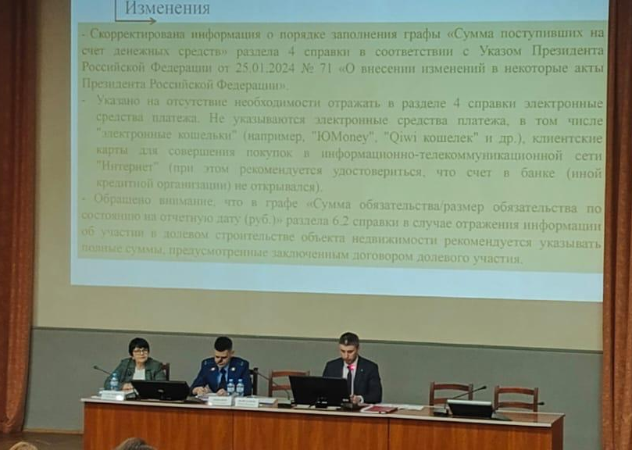 | 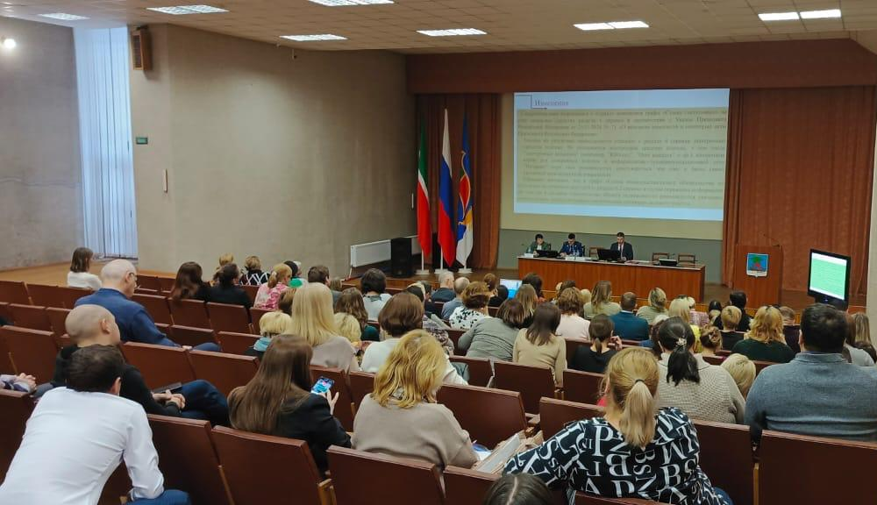
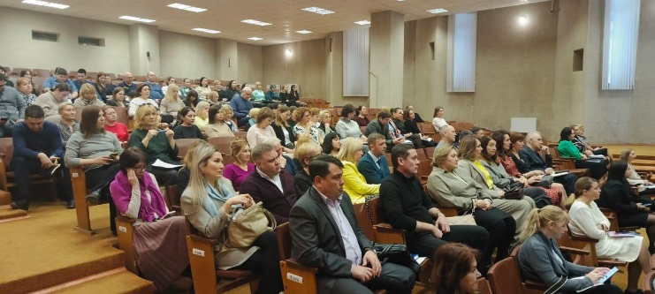 | 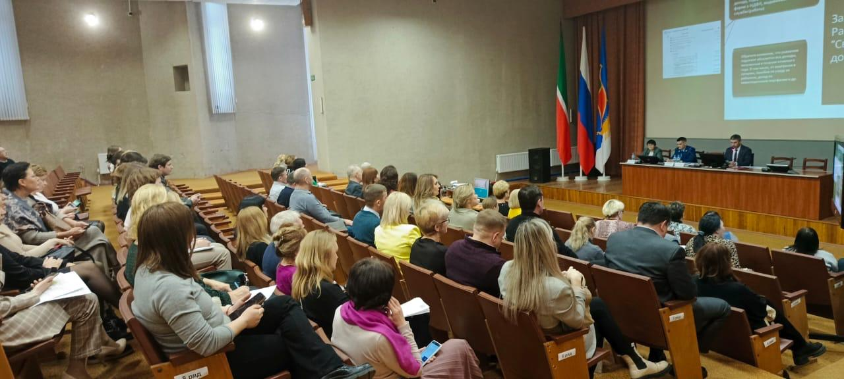
Выступление помощника Мэра (по противодействию коррупции)
перед муниципальными служащими

В целях информирования муниципальных служащих об ответственности за коррупционные правонарушения и преступления помощником Мэра (по противодействию коррупции) в структурные подразделения Исполнительного комитета направлялись соответствующие памятки. После чего руководитель каждого структурного подразделения проводил беседу со своими сотрудниками.

